**INSTITUTO TECNOLOGICO DE TIJUANA**

**CARRERA**

**INGENIERÍA EN SISTEMAS COMPUTACIONALES**

**MATERIA**

**MINERÍA DE DATOS**

**TAREA**

**PRÁCTICA EVALUATORIA, UNIDAD #3**

**FECHA ENTREGA**

**25/05/2022**

**ALUMNO(A)**

**HOWARD HERRERA ERWIN #18210716**

**PÉREZ LÓPEZ ALICIA GUADALUPE  #18210514**

**DOCENTE**

**JOSE CHRISTIAN ROMERO HERNANDEZ**

**TECNOLÓGICO**

**NACIONAL DE MÉXICO**

***INSTITUTO TECNOLÓGICO DE TIJUANA***

**SUBDIRECCIÓN ACADÉMICA**

Departamento de Sistemas y Computación

**EXAMEN**

Carrera: Ingeniería En Sistemas Computacionales/ Tecnologías de la información/ Informatíca Período: **Frebrero-Junio 20222** Materia: Mineria de datos Grupo: Salón: Unidad (es) a evaluar: Unidad 3 Tipo de examen:Practico Fecha: Catedrático: Jose Christian Romero Hernandez Firma del maestro: Calificación:

Alumno: _____________________________________________________________________ No. Control: ________________ **Instrucciones**

**Desarrolle el siguiente problema con R y RStudio para la extracción de conocimiento que el problema require.**

Implementar el modelo de clasificación Naive Bayes con el conjunto de datos Social_Network_Ads.csv y utiliazando la librería **e1071** con la función naiveBayes(). Una vez que se obtenga el classificador hacer el analisis de visualización de datos correspondiente.

Al finalizar el desarrollo explicar detalladamente en consiste el modelo de clasificación Naive Bayes y tambien la explicación detalla correspondiente a visualización de datos.

**Instrucciones de evaluación**

- Tiempo de entrega 3 dias

- Al terminar poner el codigo y la explicación en el branch correspondiente de su github asi mismo realizar su explicación de la solución en su google drive. - Finalmente defender su desarrollo en un video de 6-8 min el cual servirá para dar su calificación, este video debe subirse a youtube para ser compartido por un link público.

We import the cvs that we will analyze and select from columns 3-5 since they are the ones we will use.

This is done to facilitate calculation and implementation

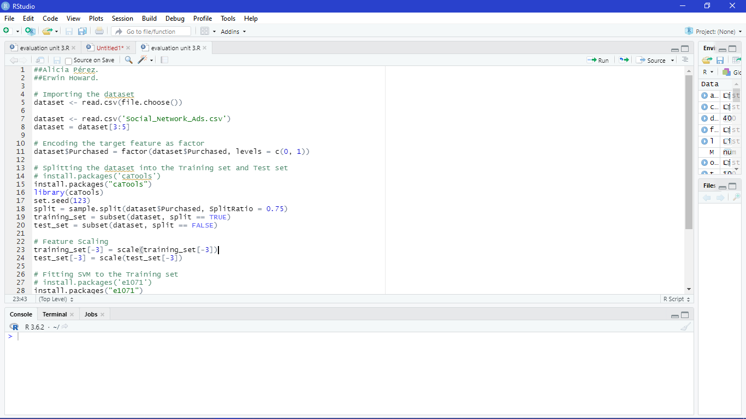

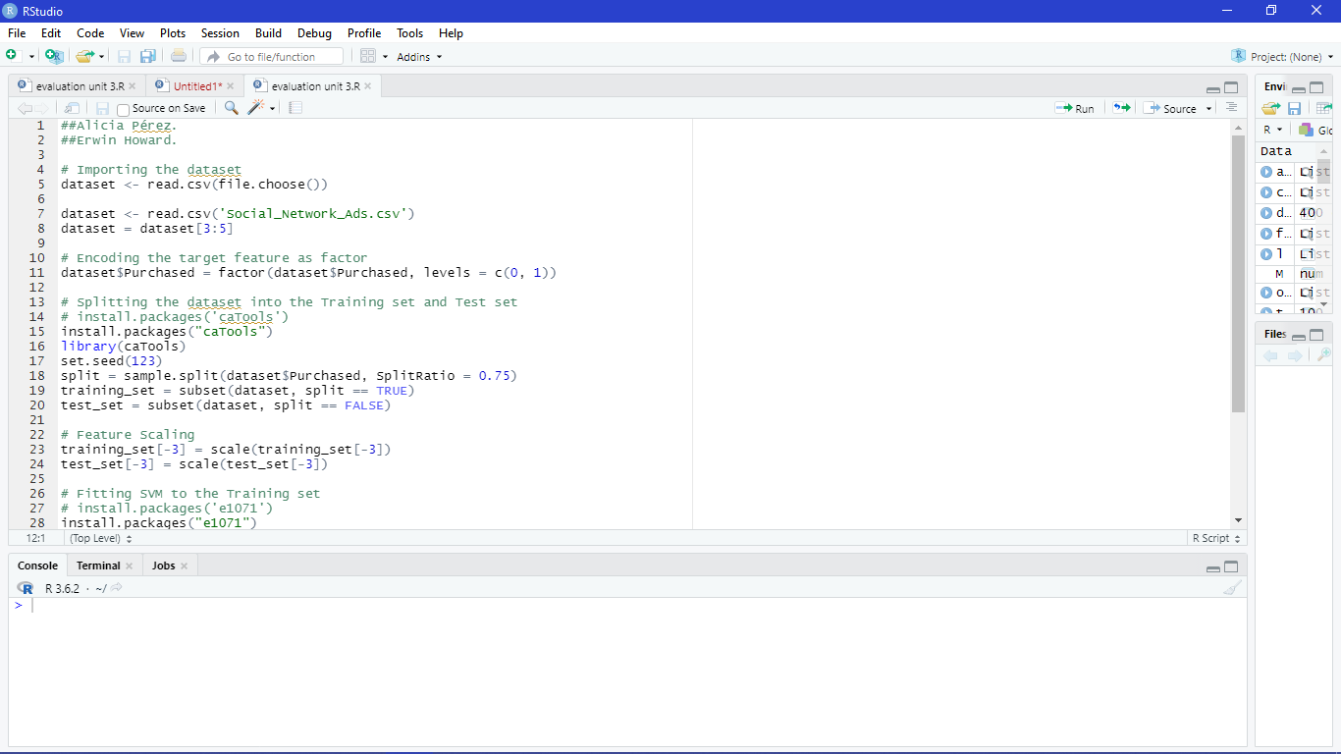

We use this library to demonstrate the support vector classifier and the SVM

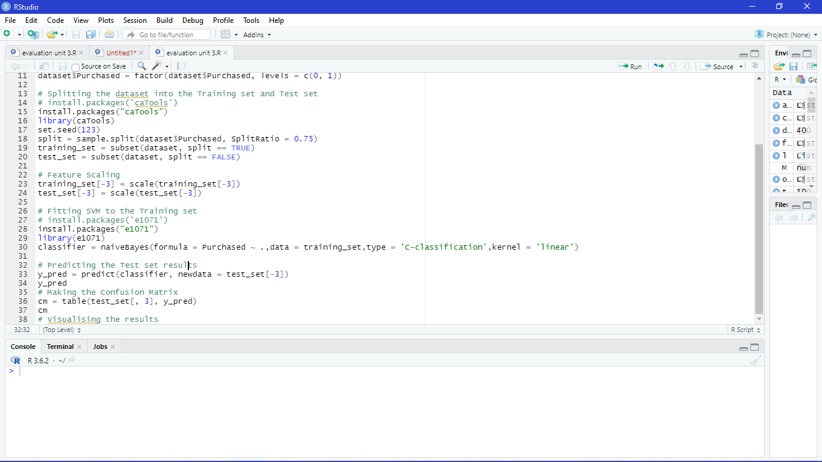

predict the class label on a set of test observations, at any given value of the cost parameter. We will now generate a test data set.

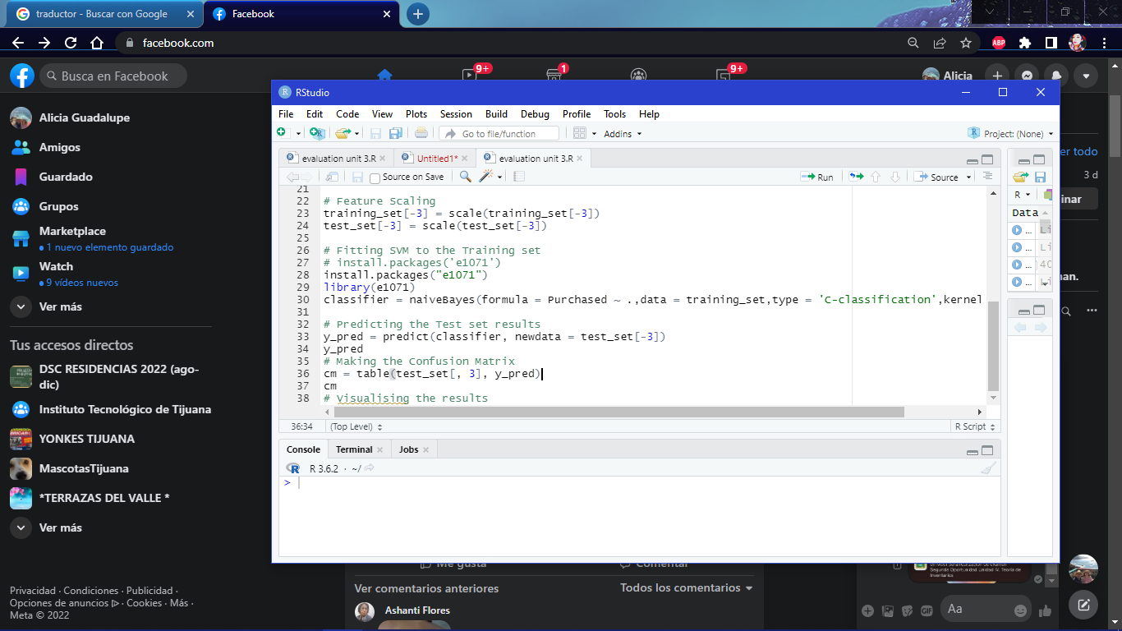

Creating matrix

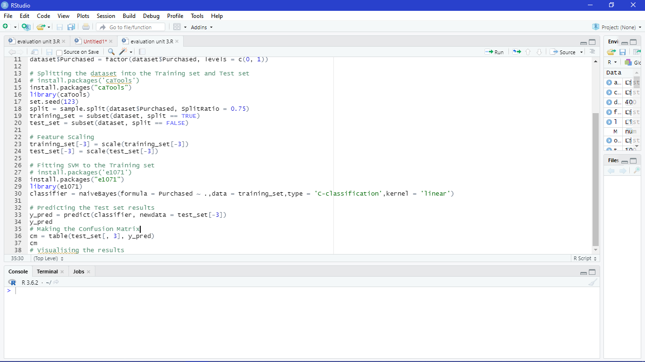

Visualizing the results

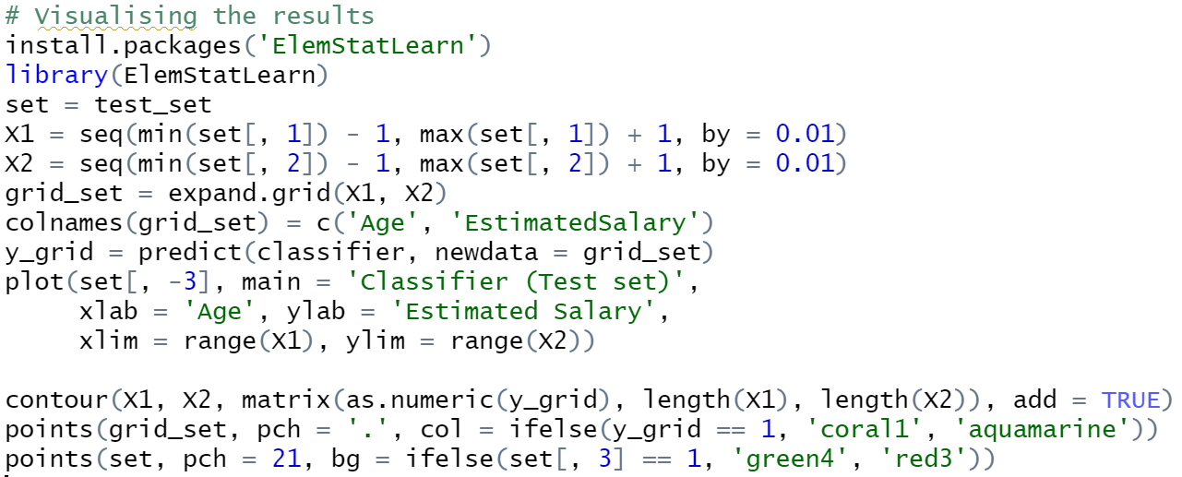

In conclusion, the graph shows that many people have a salary budget to buy the product they want, but most people do not have a salary budget or are not old enough to buy it. Check the approximate number of people who actually qualify.

Results

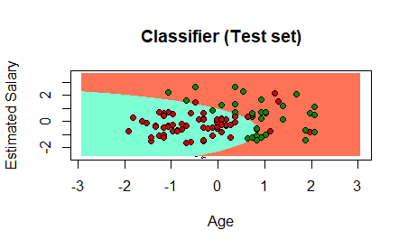

**Conclusiones:**

**Alicia Pérez:** Simple practice since they had been topics that we saw in class, and according to the semester they have been seeing and to a certain extent the same steps are shown when carrying out the graph or a matrix, the part of the prediction of the data.  
**Erwin Howard:** In conclusion, the graph shows that many people have a salary budget to buy the product they want, but most people do not have a salary budget or are not old enough to buy it. Check the approximate number of people who actually qualify.

**Link Youtube:** <https://youtu.be/elTbLMjIslc>

**Link GitHub:** <https://github.com/Aliciap26/MINERIA-DATOS/tree/Unit-3>